Delo na daljavo: 6. teden
Pouk OPB5 v 2.b, v sredo 22.4.2020

Pozdravljeni učenci/ke:
Pobarvaj kamenčke.

Kaj potrebujete:
- Kamenčki, večji
- barve (če je možno vodoodporne)
- čopič
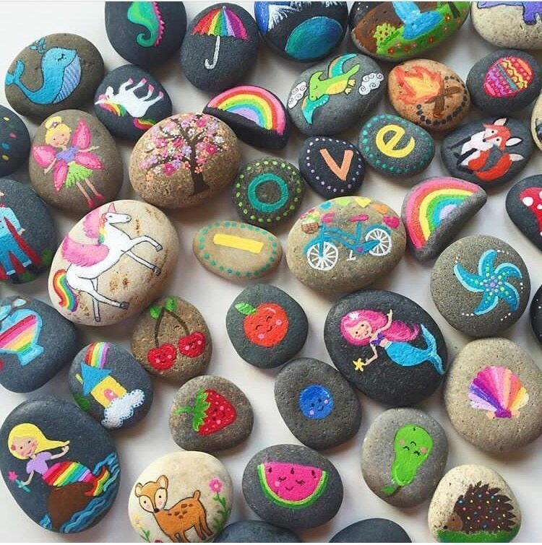

Navodila:
- Doma, na sprehodu naberi večje kamenčke
- Pobarvaj jih kot želiš
- Z njimi okrasi vrt, rože v stanovanju, kakšen prostor v domu …
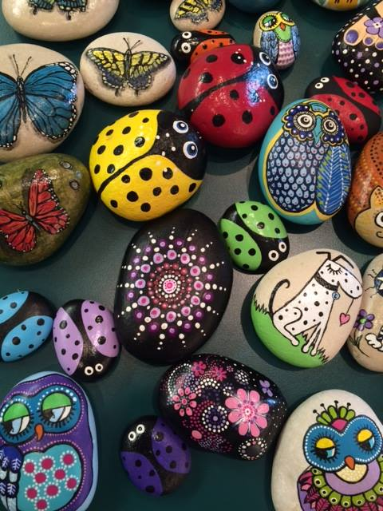

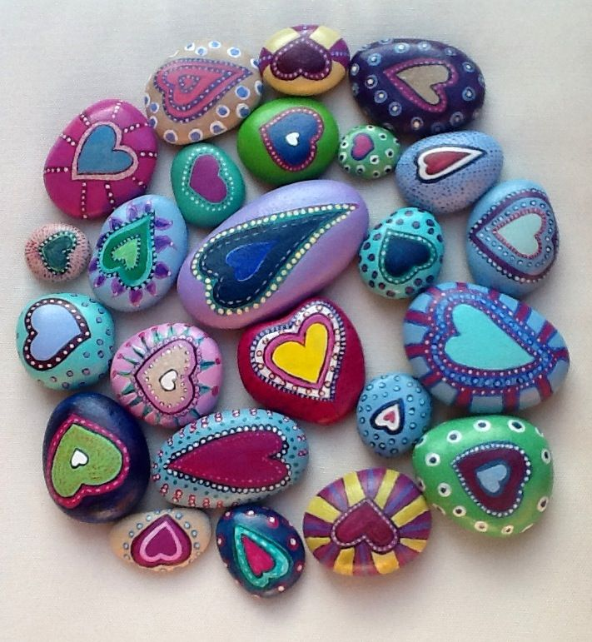

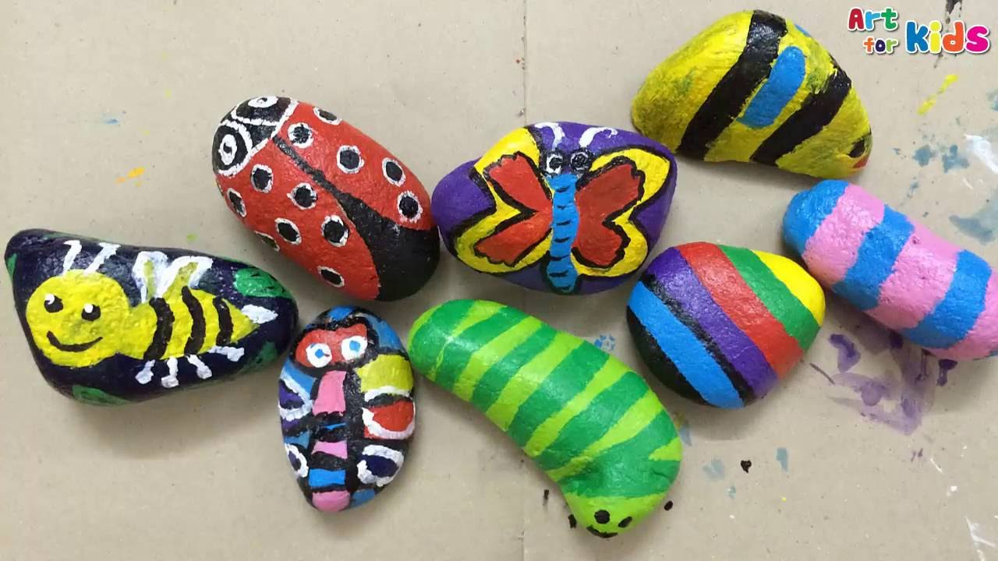

Izdelava izdelka ni obvezna, učenci naj ga izdelajo, če jim je všeč. Če bi mi pa kdo želel pokazati svoj izdelek (kar bom zelo vesela ), ima kakšno vprašanje, potrebuje pomoč … me lahko dobi na: maja.brate@guest.arnes.si

